

МУНИЦИПАЛЬНОЕ УЧРЕЖДЕНИЕ АДМИНИСТРАЦИЯ МУНИЦИПАЛЬНОГО ОБРАЗОВАНИЯ
«ВЕШКАЙМСКИЙ РАЙОН» УЛЬЯНОВСКОЙ ОБЛАСТИ

ПОСТАНОВЛЕНИЕ

30 июня 2025 г. № 346
р.п. Вешкайма

Об актуализации схемы теплоснабжения на территории муниципального образования «Вешкаймское городское поселение» Вешкаймского района Ульяновской области

В соответствии с Федеральным законом от 27.07.2010 г. № 190-ФЗ «О теплоснабжении» и Постановлением Правительства Российской Федерации от 22.02.2012 № 154 «О требованиях к схеме теплоснабжения, порядку их разработки и утверждения» администрация муниципального образования «Вешкаймский район», постановляю:
1. В связи с изготовленными документами в 2023 году ИП «Гуря Е.С.» актуализации схем теплоснабжения в МО «Вешкаймское городское поселение» и отсутствием в 2025 году поступления заявок от теплоснабжающих организаций на проведение мероприятий по развитию и модернизации систем теплоснабжения, актуализацию схем теплоснабжения на территории муниципального образования «Вешкаймское городское поселение» оставить действующую схему теплоснабжения, без изменения.
2. Контроль за исполнением настоящего постановления возложить на начальника управления ТЭР, ЖКХ и дорожной деятельности администрации муниципального образования «Вешкаймский район».
3. Настоящее постановление вступает в силу с момента подписания.

Глава администрации
муниципального образования
«Вешкаймский район» Т.Н. Стельмах

Схема тепловой сети котельной №1р.п. Вешкайма, ул.Рабочая 28А

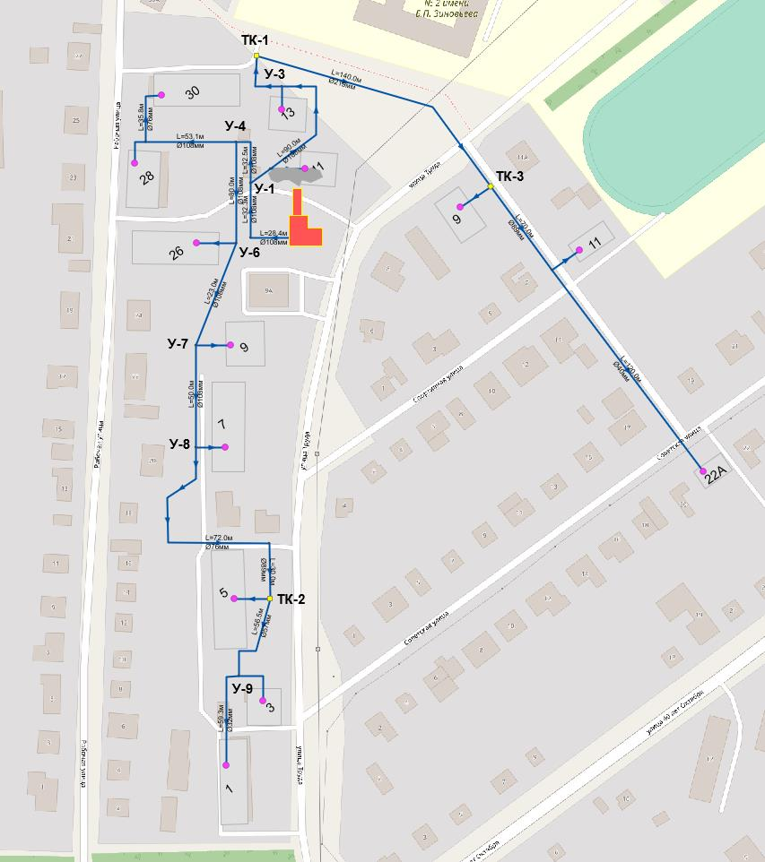

Рис. 1 – Схема тепловой сети котельной №1, р.п. Вешкайма, ул. Рабочая, 28А

Схема тепловой сети котельной №2р.п. Вешкайма, ул.50 лет СССР 15К

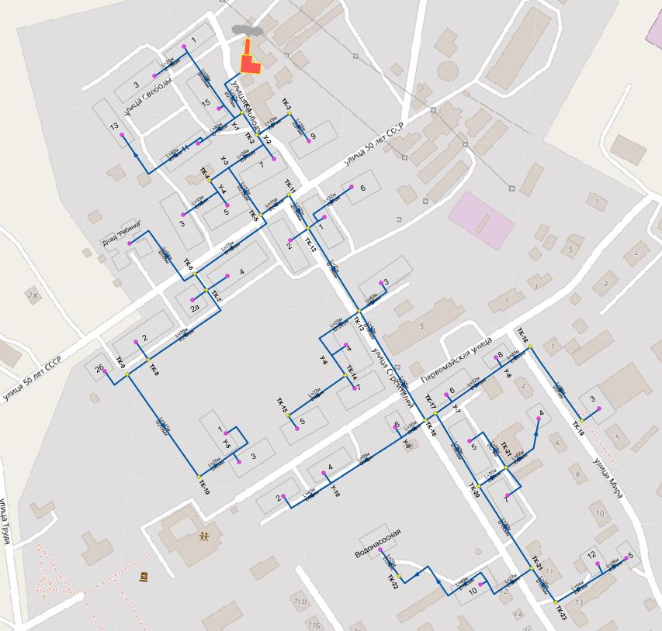

Рис. 2 – Схема тепловой сети котельной №2, р.п. Вешкайма, ул. 50 лет СССР, 15К

Схема тепловой сети котельной №5 р.п. Вешкайма, ул.Железнодорожная д.2/А

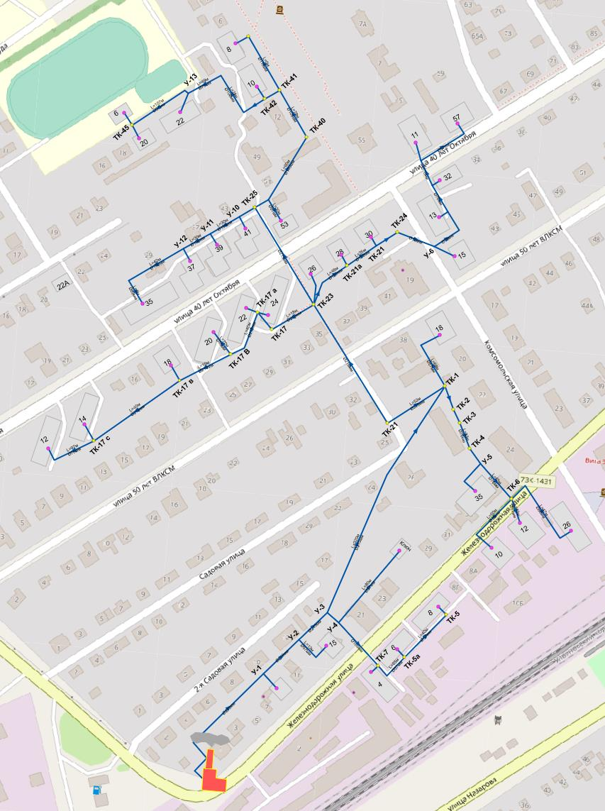
Рис. 3 – Схема тепловой сети котельной №5, р.п. Вешкайма, ул. Железнодорожная, 2А

